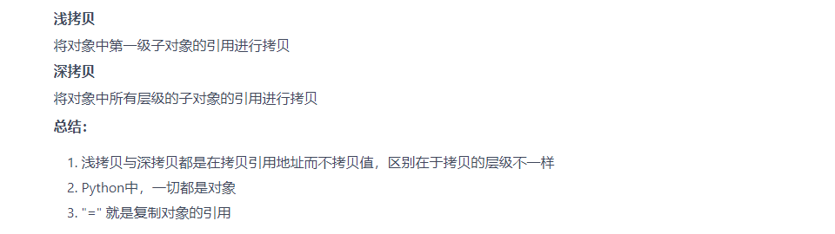

Python中的文本数据是通过str对象或字符串来处理的，字符串是由一系列Unicode码位（code point）所组成的**不可变序列**。

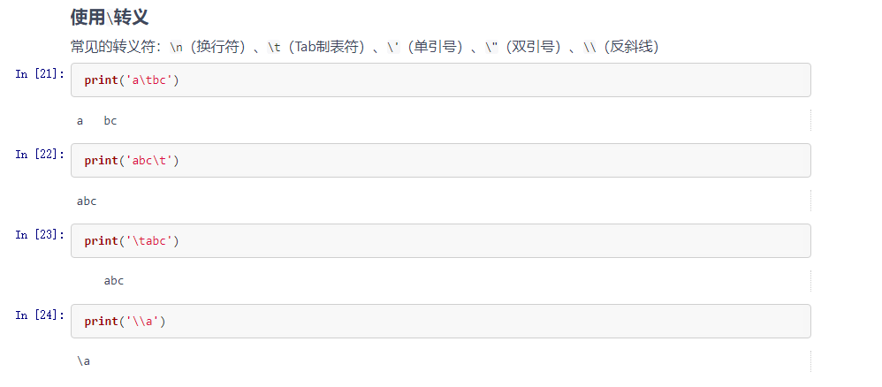

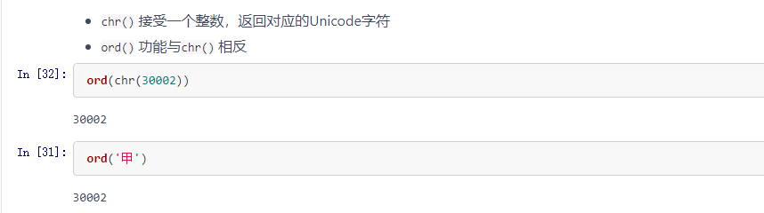

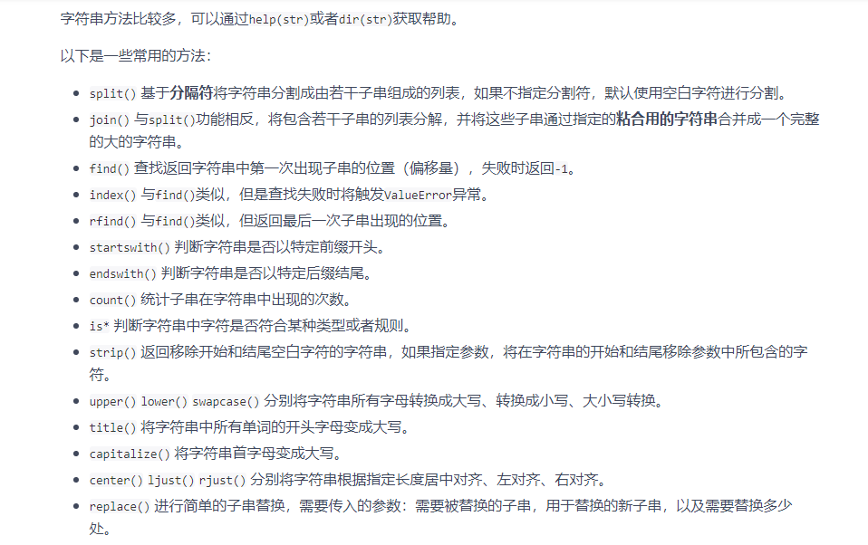

使用 append() 函数在列表的末尾添加元素：

使用insert()函数在指定位置插入元素，其接受两个参数，第一个参数指定要插入的位置（偏移量），第二个参数指定要插入的元素。如果指定的偏移量超过了列表的尾部，则插入到列表最后。

使用del删除指定位置的元素，当列表中的元素被删除后，位于其后面的元素自动迁移填补空位，且列表长度减去删除的元素个数。

使用remove()删除具有指定值的元素：

使用clear()函数清空列表中的所有元素：

列表用[]或工厂函数list()，元组用()或工厂函数tuple()。

